小一班今日动态2.18
来园：
今日来园20人，2人病假，3人事假。
我们班大部分幼儿能主动跟老师问好，打招呼，并在老师的提示下有序签到、放物品，洗手喝牛奶。丁文潇、隋浩宇、黄珵子入园时情绪波动较大，但是进来后很快就能调整好，参与游戏。
区域游戏：
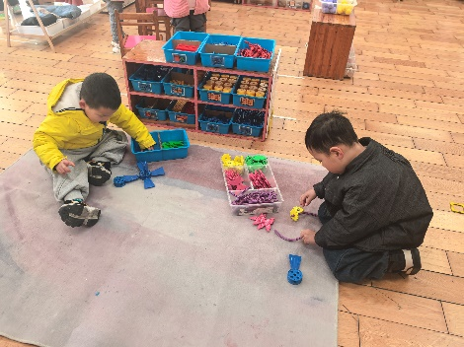  万能工匠 | 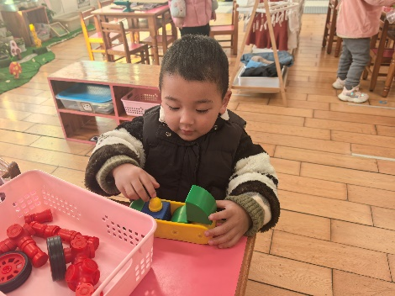  科探区 | 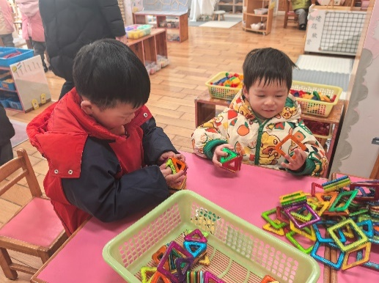  桌面建构
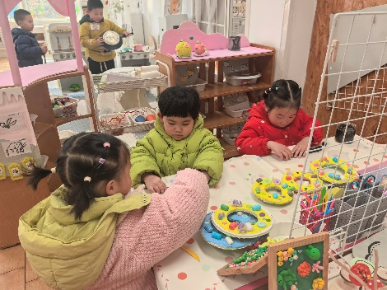  创意坊 | 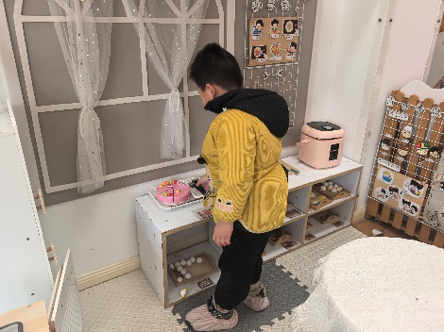  娃娃家-厨房 | 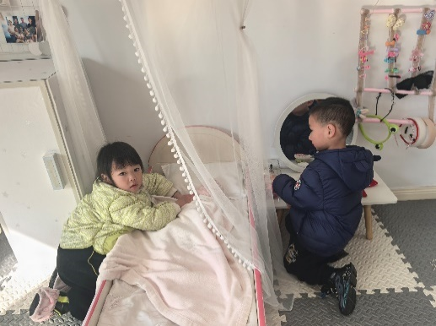  娃娃家-卧室
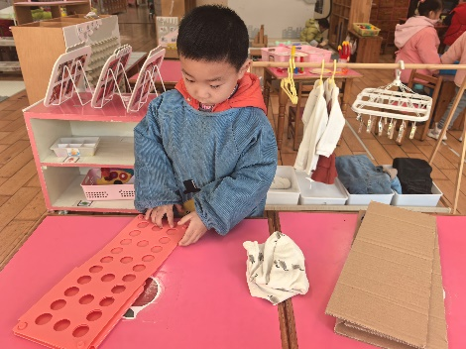  生活区 | 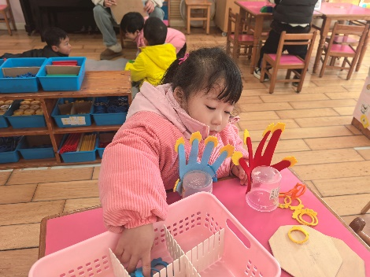  益智区-手指数一数 | 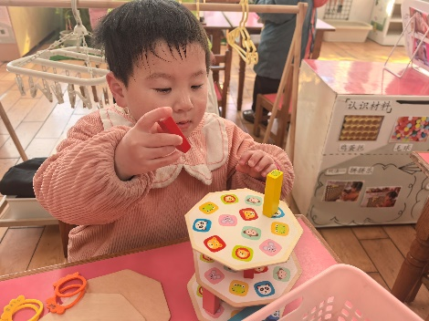  益智区-动物叠叠乐
户外活动：
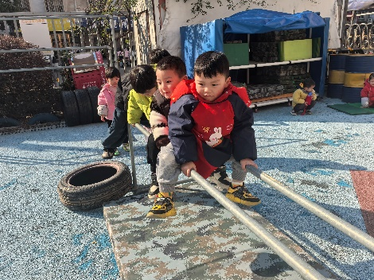 | 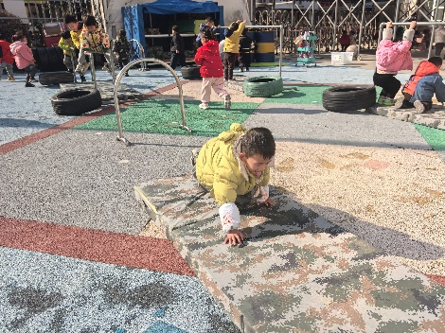 | 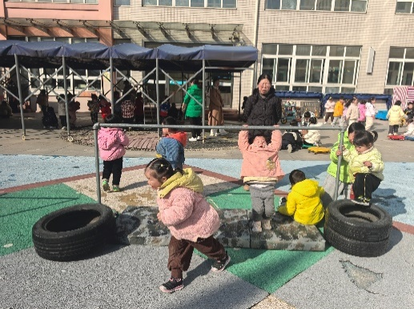
集体活动：
科学：鸡宝宝的一家
这是一节知识类分享科学活动。鸡是人类饲养最普遍的家禽。家鸡种类较多，且又公母之分，大小形色都不相同，如：公鸡有鸡冠、羽毛颜色艳丽。公鸡能报晓。母鸡鸡冠较小，颜色多为黄色、褐色等。母鸡会下蛋。它们的叫声也不同，比较容易区分和辨别。本次活动主要通过引导孩子通过对比观察更明确地了解小鸡一家的特征。
本次活动中，表扬徐凌琨、韩景宸、蒋清远、隋浩宇、张烁、颜泽楷、丁文潇、叶兴泽、奚禾、丁汝成、杨若萱、白小沐、黄珵子、蒋艺姝、恽佳阳、孙嘉芮、范奕菱能结合图片观察并记忆小鸡、母鸡、公鸡的特征。以下小朋友需要老师提醒：恽佳阳、叶兴泽注意力不集中、容易走神；丁文潇、奚禾、范奕菱有插嘴的情况。
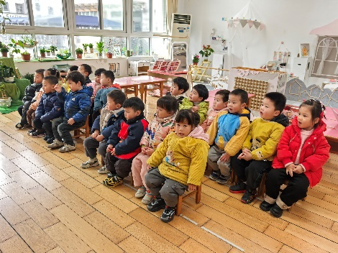 | 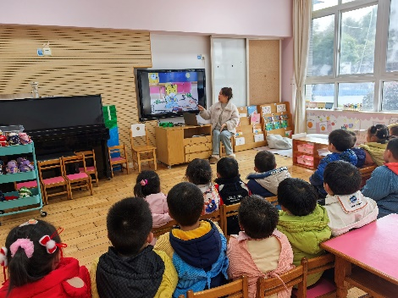 | 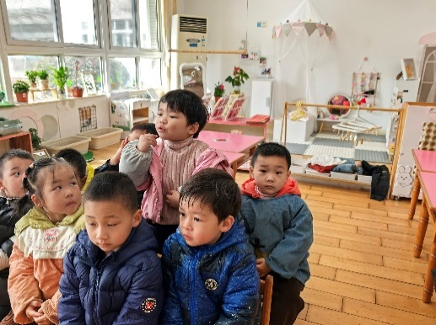
生活活动情况：
1.午餐情况：
今天的午饭吃的是红薯饭、鹌鹑蛋卤猪肝、花菜炒虾仁、菠菜蘑菇汤。大部分小朋友能保持桌面整洁，一口饭一口菜的安静用餐，真棒！
丁文潇、丁汝成剩菜；刘珺玮、孙嘉芮、李青吃饭速度较慢。
2.午睡情况：
小朋友们能在老师的提醒下，有序小便进入午睡室，大部分幼儿能自己独立午睡，个别幼儿需要老师稍微陪伴和提醒。
家园合作：
- 动态上的照片，仅作为老师观察时的随拍，并不是所有孩子的照片都会呈现。
- 近期流感频发，请尽量避免带孩子去人多处聚集。出行请做好防护，戴好口罩。
- 请关注放学时间：不上延时班的孩子15：30放学，上延时班的孩子16：30放学。

